De box vergroot zich buiten de border

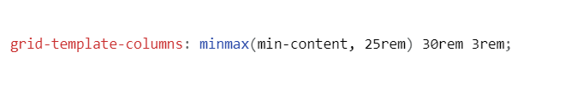

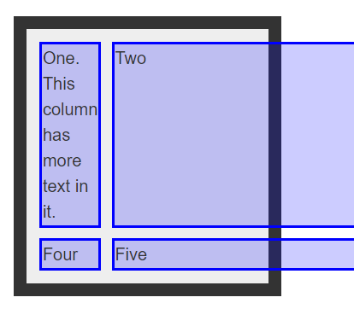

Bron: https://developer.mozilla.org/en-US/docs/Web/CSS/minmax()